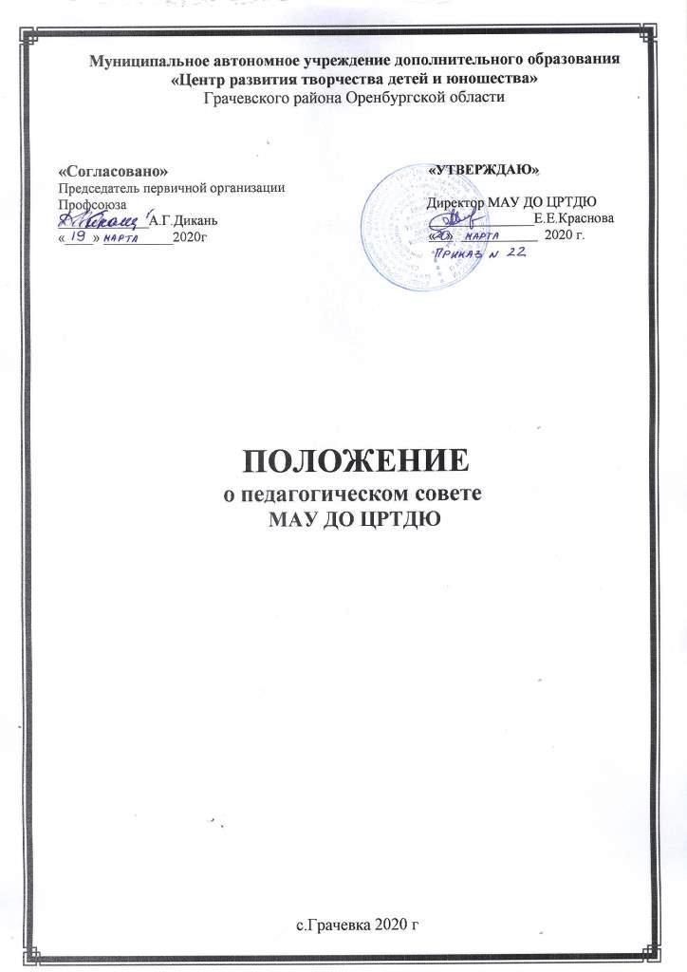

1. **Общие положения**
   1. 1.1. Положение о педагогическом совете муниципального автономного учреждения дополнительного образования «Центр развития творчества детей и юношества» (далее – ЦРТДЮ) разработано на основе ФЗ от 29.12.2012 № 273-ФЗ «Об образовании в Российской Федерации», Устава.
   2. 1.2. Педагогический совет ЦРТДЮ является постоянно действующим коллегиальным органом по решению сложных педагогических и методических вопросов и создан с целью развития и совершенствования учебно-воспитательного процесса, повышения профессионального мастерства и творческого роста педагогических работников в Учреждении.
   3. 1.3. Деятельность Педагогического совета осуществляется в строгом соответствии международного права, действующим законодательством и нормативно – правовыми актами, регламентирующими образовательную деятельность:

* Конвенций ООН о правах ребенка;
* Конституцией Российской Федерации;
* Законом РФ «Об образовании в Российской Федерации»;
* Концепцией развития дополнительного образования;
* Указами и распоряжениями Президента РФ, Правительства РФ;
* Нормативно-правовыми актами Министерства образования РФ;
* Приказами и распоряжениями отдела образования Администрации Грачевского района;
* Уставом ЦРТДЮ

1.4. Настоящее Положение заслушивается на педагогическом совете, согласовывается с Профсоюзным комитетом и утверждается директором ЦРТДЮ.

* 1. 1.5. Положение о педагогическом совете ЦРТДЮ принимается на неопределенный срок. После принятия новой редакции Положения предыдущая редакция утрачивает силу.

1. **Задачи педагогического совета**

2.1. Задачами педагогического совета являются:

* 1. 2.1.1.Реализация государственной и региональной политики по вопросам образования;
  2. 2.1.2.Решение вопросов реализации образовательных направлений и видов деятельности, соответствующих лицензии ЦРТДЮ;
  3. 2.1.3.Обеспечение направленности деятельности педагогических работников ЦРТДЮ на совершенствование образовательной деятельности;
  4. 2.1.4.Внедрение в практику достижений педагогической науки и передового педагогического опыта.

1. **Компетенции педагогического совета**
   1. 3.1. Педагогический совет осуществляет руководство образовательной деятельностью в ЦРТДЮ.
   2. 3.2. К компетенциям педагогического совета ЦРТДЮ относятся:

* обсуждение и выбор различных вариантов форм и методов образовательного и воспитательного процессов, способов их реализации;
* определение основных направлений программы развития Учреждения;
* обсуждение содержания дополнительных общеобразовательных программ;
* предложение кандидатур обучающихся и педагогов на награждение за высокие достижения и результативную работу;
* заслушивание отчетов педагогов дополнительного образования (по представлению заместителя директора) о результатах их деятельности;
* принятие годового календарного плана работы Учреждения;
* определение приоритетных направлений методической деятельности педагогов;
* организация инновационной деятельности, направленной на освоение современных методик, форм, средств и методов образования, новых педагогических технологий;
* проведение внутренней рецензии и экспертизы учебно-методических и организационно-распорядительных документов;
* организация консультативной помощи педагогам.

1. **Состав педагогического совета**

4.1. В состав Педагогического совета входят директор, заместитель директора по учебно-воспитательной работе, методисты, педагог-организатор и педагоги дополнительного образования для решения вопросов, требующих профессиональных знаний и профессиональной подготовки. Педагогический совет избирает из своего состава секретаря на учебный год. Секретарь работает на общественных началах.

* 1. В необходимых случаях на заседание педагогического совета приглашаются представители общественных организаций, учреждений, взаимодействующих с ЦРТДЮ по вопросам образования, родители обучающихся, и др. Приглашение их определяется председателем педагогического совета, учредителем (если данное положение оговорено в договоре между учредителем и образовательной организацией).
  2. Директор ЦРТДЮ является председателем педагогического совета с правом решающего голоса.
  3. Заседания Педагогического совета созываются не менее 2 раз в год, в соответствии с планом работы учреждения. Внеочередное заседание Педагогического совета проводится по требованию не менее 1/3 педагогических работников Учреждения. Педагогический совет считается собранным, если на заседании присутствуют не менее чем две трети состава педагогических работников, включая председателя.

4.5. Решения Педагогического совета принимаются большинством голосов при наличии на заседании не менее двух третей его членов. При равном количестве голосов решающим является голос председателя педагогического совета.

Организацию выполнения решений Педагогического совета осуществляет директор и ответственные лица, указанные в решении.

1. **Права и ответственность педагогического совета**

5.1. Решения педагогического совета являются рекомендательными для коллектива ЦРТДЮ. Решения педагогического совета, принятые в пределах его компетенции и утверждённые приказом Директора ЦРТДЮ, являются обязательными для исполнения всеми участниками образовательного процесса. О решениях, принятых педагогическим советом, ставят в известность всех участников образовательного процесса.

5.2. Члены педагогического совета имеют право:

* рассматривать проекты нормативно- правовых актов;
* вносить предложения по обсуждению любого вопроса, касающегося осуществления образовательной деятельности;
* принимать решения и рассматривать вопросы, входящие в его компетенцию;
* предлагать директору ЦРТДЮ планы мероприятий по совершенствованию образовательной деятельности.

5.3. Педагогический совет несет ответственность:

* за соблюдение в процессе осуществления образовательной деятельности законодательства РФ об образовании;
* за соблюдение гарантий прав участников образовательного процесса;
* за педагогически целесообразный выбор и реализацию в полном объеме образовательных программ в соответствии с учебным планом, качество образования учащихся;
* за компетентность принимаемых организационно-управленческих решений.

**Делопроизводство педагогического совета**

6.1. Протоколы заседаний педагогического совета записываются секретарем. Каждый протокол подписывается председателем педагогического совета и секретарем.

6.2. Протоколы заседаний педагогического совета входят в номенклатуру дел ЦРТДЮ. Нумерация протоколов ведется от начала учебного года.

* 1. Составляется список присутствующих.
  2. Вопросы повестки дня нумеруются. Последовательность расположения вопросов определяется степенью их важности. Каждый вопрос должен быть конкретизирован.
  3. Основная часть текста строится в соответствии с вопросами повестки дня. Построение записи обсуждения каждого вопроса осуществляется по схеме «слушали – выступили– решили».